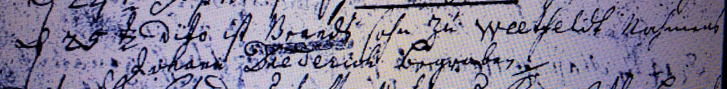

Kirchenbuch Bönen 1761; ARCHION-Bild 237 in „Beerdigungen 1694 – 1764“
Abschrift:
„d 25ten dito (September, KJK) ist Brands Sohn zu Weetfeldt nahmens Johann Diederich begraben“.

